Au revoir, Christophe, merci !
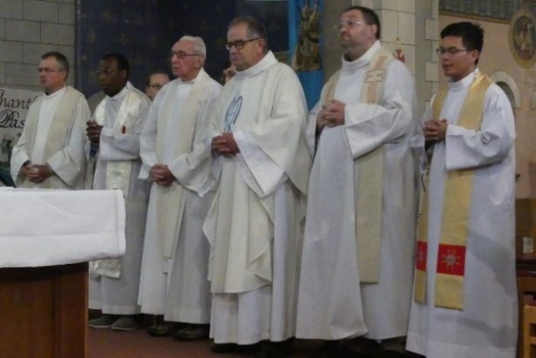
En notre célébration festive du 15 août 2019,
dans l’église de Habay-la-Neuve,
nous disons au revoir à l’abbé Christophe
et lui disons merci.
Il nous sert une homélie qui restera un exemple du genre :
3 minutes de récits captivants liés à sa Pologne natale
et à son peuple éprouvé !
Le mot de la fin est aussi dense et fervent :
« Je remercie le Seigneur de m’avoir conduit chez vous
pour un peu de temps !
Je vous remercie, vous, de m’avoir accueilli ! »
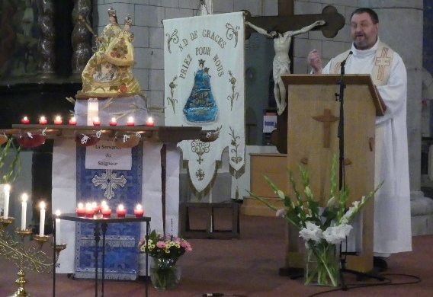

frère
Robert

